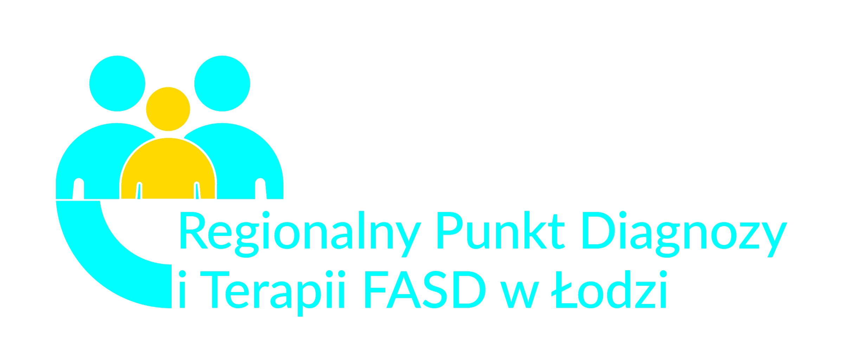
FORMULARZ ZGŁOSZENIOWY (dziecka)
Obóz terapeutyczny
w dniach:
10 - 15.07.2022 r.

Proszę o wypełnienie formularza zgłoszeniowego oraz wyrażenie zgody na przetwarzanie danych osobowych Pani/Pana dziecka/podopiecznego i odesłanie na adres Regionalnego Centrum Polityki Społecznej w Łodzi, ul. Snycerska 8, 91-302 Łódź lub przesłanie skanu formularza na adres: oboz.fasd.2022@rcpslodz.pl.

Proszę o przesyłanie formularzy najpóźniej do dnia 24 czerwca 2022 r.
Proszę o czytelne wypełnienie drukowanymi literami. Formularz zawiera dwie strony.

Zaznacz znakiem X właściwy kwadrat
Dane osobowe dziecka
Imię i nazwisko dziecka
Adres zamieszkania
(z kodem pocztowym)
Dieta wegetariańska | ◻ tak ◻ nie
Dieta bezglutenowa | ◻ tak ◻ nie

ZGODA NA PRZETWARZANIE DANYCH OSOBOWYCH
Zgoda na przetwarzanie danych osobowych stanowi warunek udziału w obozie terapeutycznym.
Brak zgody na przetwarzanie danych osobowych skutkuje brakiem możliwości udziału w obozie terapeutycznym.

Zapoznałam/em się z informacją o warunkach przetwarzania danych osobowych art. 13 Rozporządzenia Parlamentu Europejskiego i Rady (UE) 2016/679 z 27 kwietnia 2016 roku w sprawie ochrony osób fizycznych
w związku z przetwarzaniem danych osobowych i w sprawie swobodnego przepływu takich danych oraz uchylenia dyrektywy 95/46/WE
Wyrażam zgodę na przetwarzanie przez Regionalne Centrum Polityki Społecznej w Łodzi (Administratora) danych osobowych mojego dziecka/podopiecznego, w tym na przetwarzanie, o których mowa w art. 7 zgodnie
z Rozporządzeniem Parlamentu Europejskiego i Rady (UE) 2016/679 z 27 kwietnia 2016 roku w sprawie ochrony osób fizycznych w związku z przetwarzaniem danych osobowych i w sprawie swobodnego przepływu takich danych oraz uchylenia dyrektywy 95/46/WE, w celu przygotowania i organizacji obozu terapeutycznego, w dniach 10-15.07.2022 r.

…….…………………………………
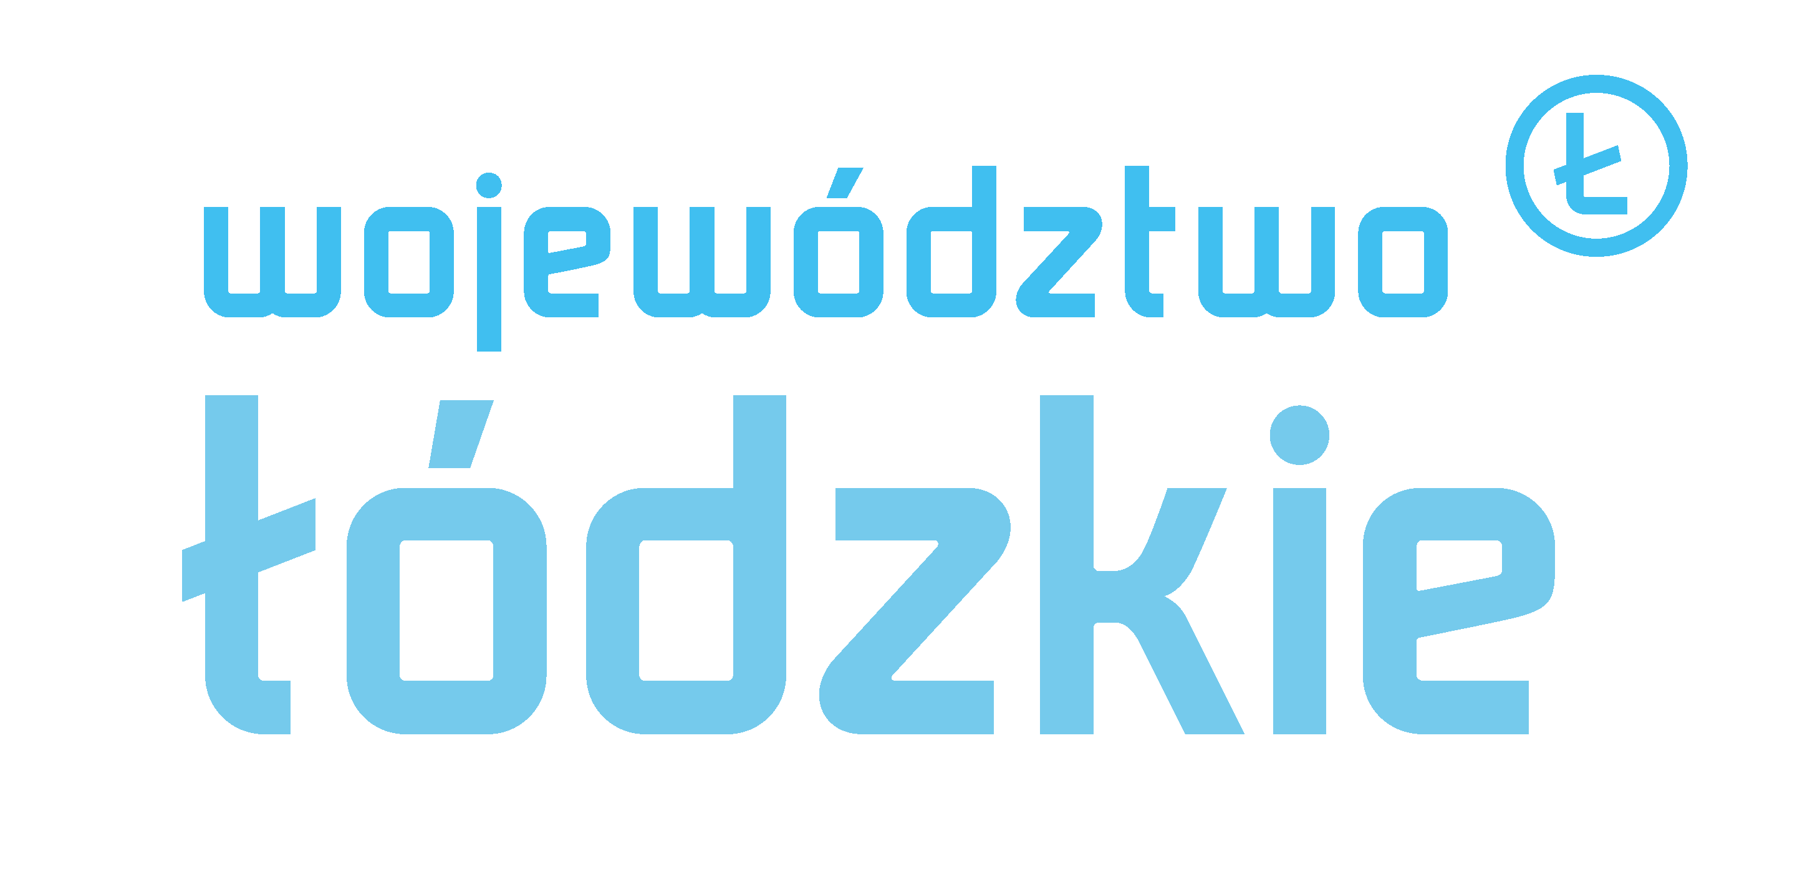
Data i podpis rodzica/opiekuna prawnego dziecka

INFORMACJA O WARUNKACH PRZETWARZANIA DANYCH OSOBOWYCH

Proszę o przeczytanie poniższej informacji oraz potwierdzenie, że zapoznał/-a się z Pan/Pani z nią:

Na podstawie art. 13 rozporządzenia Parlamentu Europejskiego i Rady (UE) 2016/679 z 27 kwietnia 2016 roku
w sprawie ochrony osób fizycznych w związku z przetwarzaniem danych osobowych i w sprawie swobodnego przepływu takich danych oraz uchylenia dyrektywy 95/46/WE informujemy, że:

- Administratorem danych osobowych Pani/Pana dziecka/podopiecznego jest Regionalne Centrum Polityki Społecznej z siedzibą w Łodzi ul. Snycerska 8, reprezentowane przez Dyrektora.
- Z osobą pełniącą funkcję Inspektora Danych Osobowych u Administratora Danych Osobowych można się skontaktować pod adresem: Łódź, ul. Snycerska 8 pod adresem mailowym: iodo@rcpslodz.pl nr tel.
(42) 203 48 00.
- Dane osobowe Pani/Pana dziecka/podopiecznego przetwarzane będą w następujących celach:
A. przygotowania i organizacji obozu terapeutycznego w dniach: 10 - 15.07.2022 r.;
B. sprawozdawczych, statystycznych i archiwizacyjnych;
C. na potrzeby procesów kontroli.
- Podstawą prawną przetwarzania danych osobowych Pani/Pana dziecka/podopiecznego są:
art. 6 ust. 1 ww. Rozporządzenia Parlamentu Europejskiego i Rady (UE) – przetwarzanie jest zgodne
z prawem wyłącznie w przypadkach, gdy – i w takim zakresie, w jakim – spełniony jest co najmniej jeden
z poniższych warunków:
- osoba, której dane dotyczą wyraziła zgodę na przetwarzanie swoich danych osobowych
w jednym lub większej liczbie określonych celów;
- przetwarzanie jest niezbędne do wykonania zadania realizowanego w interesie publicznym
lub w ramach sprawowania władzy publicznej powierzonej administratorowi;
- Kategoriami odbiorców danych osobowych Pani/Pana dziecka/podopiecznego są pracownicy RCPS, organy kontroli, organy archiwizacji.
- Dane osobowe Pani/Pana dziecka/podopiecznego nie będą przekazywane do Państwa trzeciego lub organizacji międzynarodowej.
- Dane osobowe Pani/Pana dziecka/podopiecznego będą przechowywane przez okres wskazany
w „jednolitym rzeczowym wykazie akt”, który stanowi załącznik do Zarządzenia Nr 1/2018 Dyrektora Regionalnego Centrum Polityki Społecznej z dnia 04.01.2018 roku w sprawie: przepisów kancelaryjnych
i archiwalnych stosowanych w Regionalnym Centrum Polityki Społecznej.
- Posiada Pani/Pan prawo do żądania dostępu do danych osobowych Pani/Pana dziecka/podopiecznego, sporządzania ich kopii oraz prawo ich sprostowania jeżeli są niezgodne ze stanem rzeczywistym, usunięcia lub ograniczenia przetwarzania tych danych, prawo do przenoszenia danych.
- Z przyczyn związanych z Pani/Pana szczególną sytuacją przysługuje Pani/Panu prawo wniesienia sprzeciwu przeciwko przetwarzaniu danych.
- W dowolnym momencie ma Pani/Pan prawo cofnąć udzieloną zgodę, co pozostaje jednak bez wpływu
na zgodność z prawem przetwarzania, którego dokonano na podstawie zgody przed jej cofnięciem. Podanie przez Panią/Pana danych osobowych dziecka/podopiecznego jest warunkiem jego udziału w obozie terapeutycznym w dniach 10 - 15.07.2022 r.
- Posiada Pani/Pan prawo do wniesienia skargi do organu nadzorczego zajmującego się ochroną danych osobowych gdy uzna Pani/Pan, iż przetwarzanie danych narusza przepisy ogólnego rozporządzenia
o ochronie danych osobowych z dnia 27 kwietnia 2016 roku.
- Pani/Pana dane osobowe nie będą przetwarzane w sposób zautomatyzowany (w tym przez profilowanie).

Zapoznałem/Zapoznałam się

………………………………………..
Data i podpis rodzica/opiekuna prawnego dziecka

